Pressemitteilung

Bozen, 8. November 2019

Aus der Vortragsreihe Gesunde Gemeinde des BZG Salten-Schlern

Angststörungen sind die häufigsten psychischen Störungen
„Angst – was macht krank, was gesund“ das war diesmal das Motto eines Vortrags aus der Reihe des Projektes „Gesunde Gemeinde – Gesunde Psyche“ der Bezirksgemeinschaft Salten-Schlern. Es referierte Prim. Dr. Roger Pycha in Sarnthein. Der Facharzt für Psychiatrie und Neurologie, Systemischer Psychotherapeut und Primar der Psychiatrie Brixen sowie Koordinator des Netzwerks psychischer Gesundheit im Südtiroler Sanitätsbetrieb zog mit seinem breitgefächerten Wissen und vielen alltäglichen Ratschlägen die 120 Gäste im Bürgerhaus in seinen Bann. Angst ist hilfreich fürs Überleben. 90% aller Ängste sind nur vorübergehend. Aber Angst wird zur Krankheit, wenn es keinen Grund dafür gibt, wenn die Gefühle überhand nehmen, wenn sie zu lange dauert und großen Leidensdruck verursacht. Die Folgen können Vereinsamung, Depression oder Missbrauch von Alkohol usw. sein.“ So der Experte. „Angststörungen kann man wegtrainieren und durch Entspannungstechniken behandeln. Auch Sport kann helfen. Wenn dies nicht hilft, ist es wichtig, dass man sich in Form einer Psychotherapie helfen lässt. Zur Verhaltenstherapie werden oft zusätzlich Antidepressiva und vorübergehend Beruhigungsmittel verabreicht. Auch das Aufsuchen von Selbsthilfegruppen ist sehr hilfreich.“ weiß Roger Pycha.

Angst ist unangenehm aber nicht gefährlich. Frauen sind öfters von Angststörungen betroffen wie Männer. Doch können Angststörungen auch in Kombination mit Depressionen auftreten. So erzählte Thomas Karlegger als Betroffener wie ihn Panikattacken viele Jahre das Leben schwer machten. „Der Weg aus der Angst geht nur, wenn man sich der Angst stellt. Mir hat Autogenes Training verbunden mit Atemübungen sehr geholfen. Wichtig ist es, sich mit sich selbst und der Krankheit zu beschäftigen, an sich zu arbeiten und sich vor allem ohne Scham Hilfe zu holen,“ so das Resümee von Karlegger, der übrigens auch Präsident des Vereins zur Förderung der psychischen Gesundheit „Lichtung“ ist. Angst ist entwicklungsgeschichtlich das Gefühl des Überlebens: notwendig zum Erkennen von Gefahr und hilfreich, um ihr zu entkommen Von allen unangenehmen Emotionen ist sie die häufigste und uns geläufigste. Wenn aber Angst zu oft oder zu intensiv auftritt, unangebracht lange dauert oder in völlig ungefährlichen Situationen Betroffene überschwemmt, spricht man von Angststörung. Angststörungen betreffen ca 15% der Bevölkerung und sind die häufigsten psychischen Störungen Europas.

Der nächste Vortrag im Rahmen des Projektes „Gesunde Gemeinde – Gesunde Psyche“ mit dem Titel „Aus Spiel wird ernst – wird Sucht“ findet am 28. November um 19.30 Uhr im Zivilschutzzentrum in Tiers statt. Der Psychologe und Psychotherapeut Dr. phil. Helmut Zingerle wird dann über die Tücken des Glücksspiels referieren. Der Eintritt ist frei. Es braucht keine Anmeldung und alle sind willkommen. Informationen: www.gemeinde.karneid.bz.it.

Info
www.gemeinde.karneid.bz.it

im Bild 1: v.l.n.r.
Bezirkspräsident Albin Kofler, die Referenten Thomas Karlegger und Prim. Dr. Roger Pycha, der Bürgermeister vom Sarntal Christian Reichsigl und die Gemeindeausschussmitglieder Lisa Lucin, Richard Kienzl und Bernhard Thaler

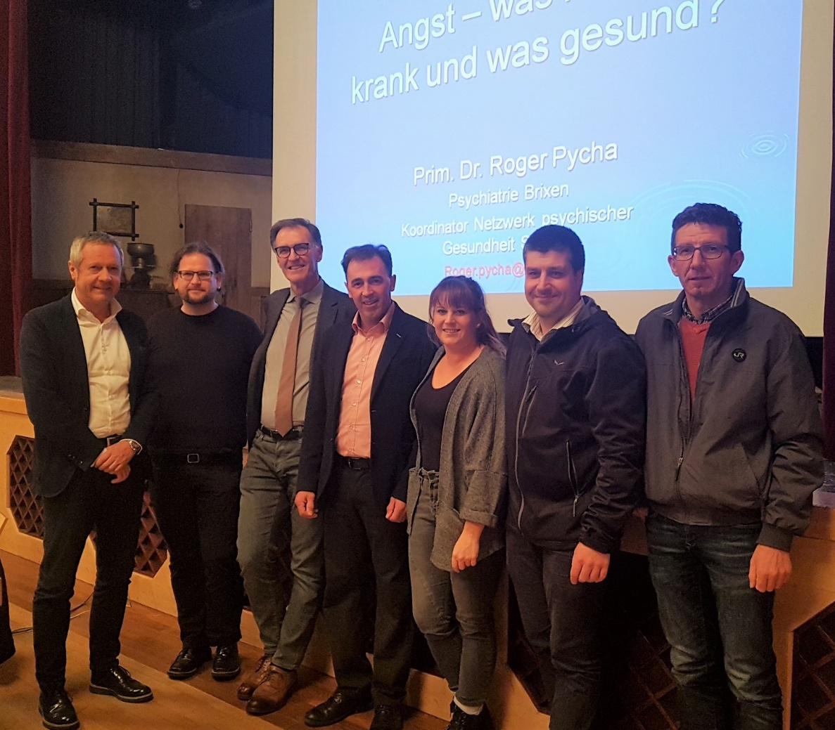

Im Bild 2: An die 120 Gäste verfolgten den spannenden Vortrag in Sarnthein

